**附件2：登机桥桥头隔离带技术要求**

详细参数及示意图

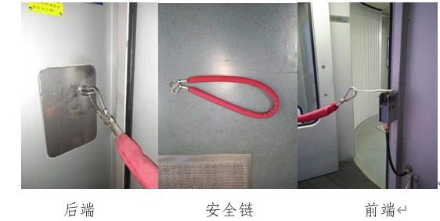登机桥桥头隔离带（安全链）内部主体结构为 5mm 不锈钢链条，外部包裹缓冲棉及红色纤维布， 两端由不锈钢头收紧，不能拆卸，同时安装有不锈钢挂扣， 总体长度 1800mm。

前端专用支架形状及参数如下：

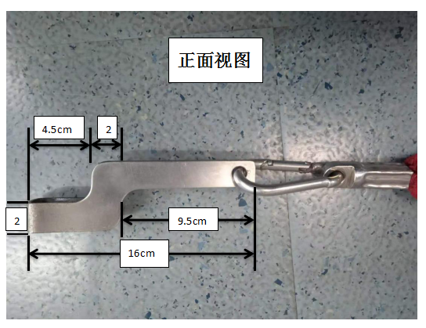

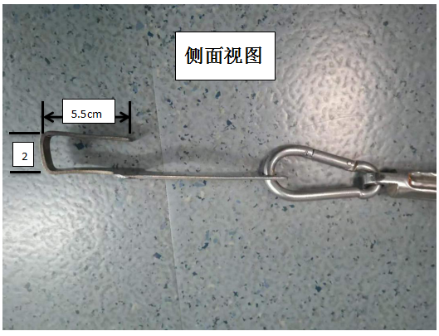

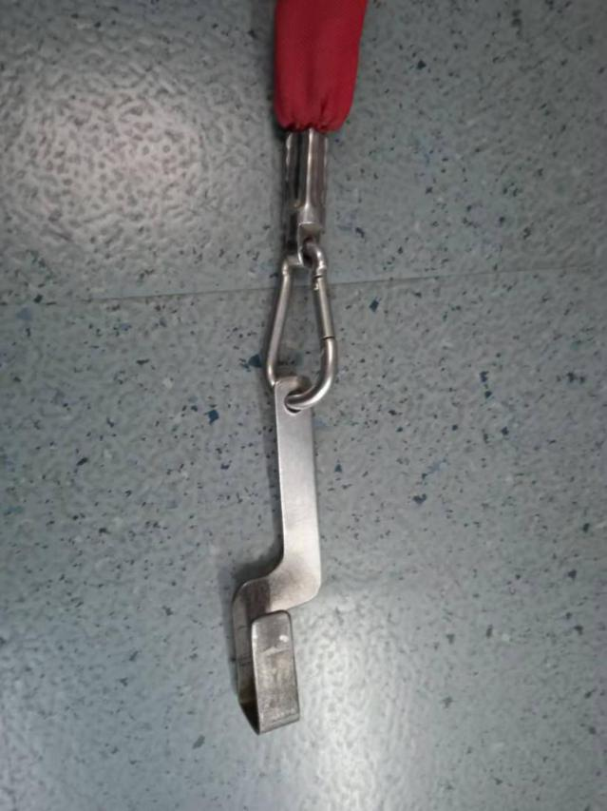

厚度为2mm

背面视图

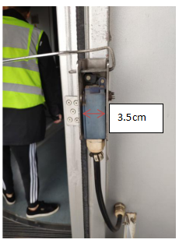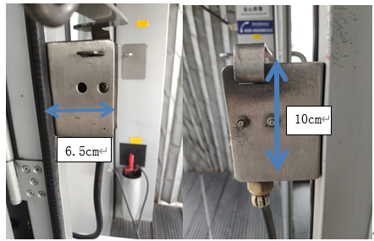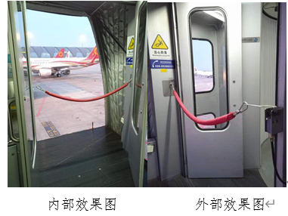安全链挂置后内部及外部效果图：